# Bài 13: Vật liệu polymer

**Giải Hóa 12 Bài 13: Vật liệu polymer**  
  
**Mở đầu trang 56 Hóa học 12**: Vật liệu polymer như chất dẻo, tơ, cao su, keo dán, vật liệu composite,... được ứng dụng rộng rãi trong đời sống và sản xuất. Các vật liệu polymer này là gì? Chúng có thành phần cấu tạo như thế nào?  
  
**Lời giải:**  
- Chất dẻo:  
+ Chất dẻo là các vật liệu polymer có tính dẻo.  
+ Thành phần chính của chất dẻo là polymer. Ngoài ra chất dẻo còn có chất độn, chất hoá dẻo, chất tạo màu,...  
- Vật liệu composite:  
+ Vật liệu composite là loại vật liệu được tổ hợp từ hai hay nhiều vật liệu khác nhau tạo nên vật liệu mới có các tính chất vượt trội so với các vật liệu ban đầu.  
+ Vật liệu composite thường bao gồm hai thành phần chính:  
Vật liệu cốt có vai trò đảm bảo cho composite có được các đặc tính cơ học cần thiết. Hai dạng vật liệu cốt thường gặp là dạng cốt sợi (sợi thuỷ tinh, sợi hữu cơ, sợi carbon, vải,...) và dạng cốt hạt.  
Vật liệu nền có vai trò đảm bảo cho các thành phần cốt của composite liên kết với nhau nhằm tạo tính thống nhất cho vật liệu composite. Các dạng vật liệu nền điển hình như nền hữu cơ (nhựa polymer), nền kim loại, nền gốm,...  
- Tơ:  
+ Tơ là những vật liệu polymer có dạng sợi mảnh và có độ bền nhất định.  
+ Thành phần cấu tạo:  
Tơ tự nhiên: có sẵn trong tự nhiên như bông (thành phần chính là cellulose), len và tơ tằm (đều có thành phần chính là protein).  
Tơ tổng hợp: ví dụ như tơ nitron được tổng hợp từ phản ứng trùng hợp vinyl cyanide (hay acrylonitrile).  
Tơ bán tổng hợp: ví dụ như visco có cấu trúc phân tử giống như cellulose, được sản xuất từ các nguồn cellulose.  
- Cao su:  
+ Cao su là vật liệu polymer có tính đàn hồi.  
+ Thành phần cấu tạo:  
Cao su tự nhiên là một loại polymer có chứa các mắt xích isoprene.  
Cao su tổng hợp: ví dụ như cao su buna-S được tạo thành từ phản ứng trùng hợp buta-1,3-diene với styrene.  
**I. Chất dẻo**  
**Hoạt động trang 57 Hóa học 12**: Em hãy tìm hiểu các vật dụng trong gia đình được làm từ chất dẻo. Cho biết chúng được làm từ loại chất dẻo nào.  
**Lời giải:**  
- Túi nylon, bao gói, màng bọc thực phẩm,… được làm từ nhựa PE.  
- Hộp đựng, ống nước,… được làm từ nhựa PP.  
- Giày ủng, rèm nhựa, khung cửa, sàn nhựa, ống nước, vỏ cáp điện, vải giả da,... được làm từ nhựa PVC.  
**Hoạt động trang 58 Hóa học 12**: Nêu một số biện pháp có thể thực hiện được trong gia đình để giảm thiểu rác thải nhựa giúp hạn chế ô nhiễm môi trường.  
**Lời giải:**  
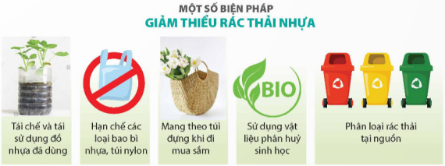  
Một số biện pháp có thể thực hiện được trong gia đình để giảm thiểu rác thải nhựa giúp hạn chế ô nhiễm môi trường:  
- Hạn chế sử dụng túi nylon nếu không cần thiết, sử dụng bình thủy tinh đựng nước thay chai nhựa, bỏ rác đúng nơi quy định, không vứt rác bừa bãi, chủ động phân loại rác thải, hạn chế tối đa việc sử dụng đồ nhựa một lần.  
- Tái chế rác thải nhựa thành đồ chơi, đồ trang trí, đồ dùng học tập hay các dụng cụ trong gia đình.  
- Khi đã sử dụng các túi nylon, chai nhựa, cố gắng tái sử dụng chúng.  
**Câu hỏi 1 trang 58 Hóa học 12**: Cho các polymer sau: PE, PP, poly(methyl methacrylate) và PPF. Hãy xác định polymer nào được tạo thành từ phản ứng trùng hợp, polymer nào được tạo thành từ phản ứng trùng ngưng.  
**Lời giải:**  
**-** Polymer được tạo thành từ phản ứng trùng hợp: PE, PP, poly(methyl methacrylate).  
- Polymer được tạo thành từ phản ứng trùng ngưng: PPF.  
**Câu hỏi 2 trang 58 Hóa học 12**: PVC được dùng làm vỏ bọc dây điện. Ứng dụng này dựa trên tính chất đặc trưng nào của PVC?  
**Lời giải:**  
PVC được dùng làm vỏ bọc dây điện dựa trên tính tính cách điện tốt, có khả năng chịu được cường độ nhiệt lớn của PVC.  
**II. Vật liệu composite**  
**Câu hỏi 3 trang 58 Hóa học 12**: Một loại vật liệu composite dùng để làm vỏ tàu thuyền được chế tạo từ sợi thuỷ tinh và nhựa polyester. Hãy xác định vật liệu cốt và vật liệu nền trong vật liệu composite trên.  
**Lời giải:**  
- Vật liệu cốt là sợi thuỷ tinh.  
- Vật liệu nền là nhựa polyester.  
**Hoạt động trang 59 Hóa học 12**: Sưu tầm hình ảnh từ sách, báo, Internet và trình bày ứng dụng của một số loại vật liệu composite.  
**Lời giải:**  
- Vật liệu composite cốt sợi được dùng phổ biến để sản xuất thân, vỏ máy bay, tàu thuyền, thân xe đua, khung xe đạp, bồn chứa, ống dẫn,...  
 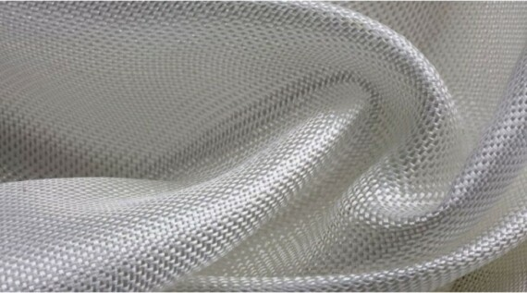  
- Vật liệu composite cốt hạt được dùng để sản xuất gỗ nhựa, bê tông nhựa, gốm chất lượng cao,...  
   
**IV. Cao su**  
**Hoạt động trang 62 Hóa học 12**: Hãy kể tên vật liệu trong gia đình được làm từ cao su. Em hãy tìm hiểu và cho biết chúng được làm từ cao su tự nhiên hay cao su tổng hợp.  
**Lời giải:**  
- Vật dụng trong gia đình được làm từ cao su tự nhiên: lốp xe, ống dẫn, đệm, gối,...  
- Vật dụng trong gia đình được làm từ cao su tổng hợp: đệm chống va đập, găng tay nitrile, ủng cao su,…  
**Xem thêm các bài giải bài tập sgk Hóa học 12 Kết nối tri thức hay, chi tiết khác:**  
Bài 9: Amino acid và peptide  
Bài 10: Protein và enzyme  
Bài 11: Ôn tập chương 3 trang 50  
Bài 12: Đại cương về polymer  
Bài 14: Ôn tập chương 4